**模型上流光效果Shader**

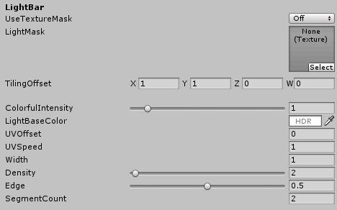

**本shader是以横向流光效果为准。如需纵向流光效果，需要重新制作shader，或者尝试将uv反转；**

UseTextureMask：是否使用贴图，如不使用，则绘制线条；如使用则用贴图效果；

LightMask：贴图遮罩；

TilingOffset：贴图的TilingOffset;

ColorfulIntensity：五彩色强度，如需要使用纯色，则强度为0；

LightBaseColor：流光基础色，与ColorfulIntensity叠加；

以下为线条设置，如使用了贴图，则线条不生效

UVOffset：流光偏移；

UVSpeed：流光速度；

Width：流光宽度

Density：流光密度，值越大，数量越多，线条越短；反之，数量减少，线条变长；

Edge：边缘平滑度，该值与Density相关，看情况调节

SegmentCount：流光段数，从上往下，多少条流光。